Câu 1: [HH11.C2.1.BT.a] Cho hình chóp có đáy là hình thang . Gọi là trung điểm . Giao tuyến của hai mặt phẳng và là:
A. , là giao điểm và . B. , là giao điểm và .
C. , là giao điểm và . D. , là giao điểm và .
Lời giải
Chọn A
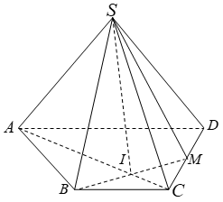
là điểm chung thứ nhất của và .
là giao điểm của và nên , do đó là điểm chung thứ hai của và . Vậy giao tuyến của hai mặt phẳng và là .
Câu 10: [HH11.C2.1.BT.a] Cho hình chóp có và Giao tuyến của mặt phẳng và mặt phẳng là đường thẳng
A. B. C. D.
Lời giải
Chọn D
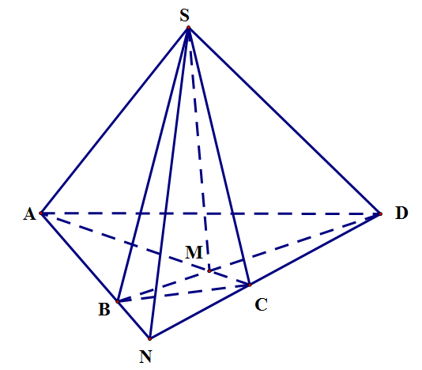
Giao tuyến của mặt phẳng và mặt phẳng là đường thẳng
Câu 11: [HH11.C2.1.BT.a] Cho hình chóp có và Giao tuyến của mặt phẳng và mặt phẳng là đường thẳng
A. B. C. D.
Lời giải
Chọn A
Câu 12: [HH11.C2.1.BT.a] Cho là một tứ giác lồi. Hình nào sau đây không thể là thiết diện của hình chóp ?
A. Tam giác. B. Tứ giác. C. Ngũ giác. D. Lục giác.
Lời giải
Chọn D
Hình chóp có mặt nên thiết diện của hình chóp có tối đa 5 cạnh. Vậy thiết diện không thể là lục giác.
Câu 18: [HH11.C2.1.BT.a] Trong các hình chóp, hình chóp có ít cạnh nhất có số cạnh là bao nhiêu?
A. . B. . C. . D. .
Lời giải
Chọn D
Hình tứ diện là hình chóp có số cạnh ít nhất.
Câu 41: [HH11.C2.1.BT.a] Một hình chóp có đáy là ngũ giác có số mặt và số cạnh là:
A. 5 mặt, 5 cạnh. B. 6 mặt, 5 cạnh. C. 6 mặt, 10 cạnh. D. 5 mặt, 10 cạnh.
Lời giải
Chọn C
Hình chóp ngũ giác có 5 mặt bên + 1 mặt đáy. 5 cạnh bên và 5 cạnh đáy.
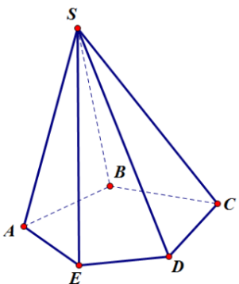
Câu 42: [HH11.C2.1.BT.a] Hình hộp có số mặt chéo là:
A. 2. B. 4. C. 6. D. 8.
Lời giải
Chọn A
Hình hộp có 2 mặt chéo là và
Câu 49: [HH11.C2.1.BT.a] Trong các hình sau:
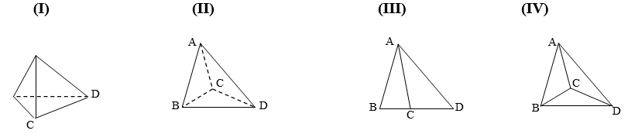
Hình nào có thể là hình biểu diễn của một hình tứ diện? (Chọn Câu đúng nhất)
A. (I). B. (I), (II), (IV). C. (I), (II), (III). D. (I), (II), (III), (IV).
Lời giải
Chọn B
Hình (III) sai vì đó là hình phẳng.
Câu 10: [HH11.C2.1.BT.a] Cho hình chóp có và Giao tuyến của mặt phẳng và mặt phẳng là đường thẳng
A. B. C. D.
Lời giải
Chọn D
Giao tuyến của mặt phẳng và mặt phẳng là đường thẳng
Câu 11: [HH11.C2.1.BT.a] Cho hình chóp có và Giao tuyến của mặt phẳng và mặt phẳng là đường thẳng
A. B. C. D.
Lời giải
Chọn A
Câu 12: [HH11.C2.1.BT.a] Cho là một tứ giác lồi. Hình nào sau đây không thể là thiết diện của hình chóp ?
A. Tam giác. B. Tứ giác. C. Ngũ giác. D. Lục giác.
Lời giải
Chọn D
Hình chóp có mặt nên thiết diện của hình chóp có tối đa 5 cạnh. Vậy thiết diện không thể là lục giác.
Câu 18: [HH11.C2.1.BT.a] Trong các hình chóp, hình chóp có ít cạnh nhất có số cạnh là bao nhiêu?
A. . B. . C. . D. .
Lời giải
Chọn D
Hình tứ diện là hình chóp có số cạnh ít nhất.
Câu 33: [HH11.C2.1.BT.a] Chọn khẳng định sai trong các khẳng định sau?
A. Hai mặt phẳng có một điểm chung thì chúng còn có vô số điểm chung khác nữa.
B. Hai mặt phẳng có một điểm chung thì chúng có một đường thẳng chung duy nhất.
C. Hai mặt phẳng phân biệt có một điểm chung thì chúng có một đường thẳng chung duy nhất.
D. Nếu ba điểm phân biệt cùng thuộc hai mặt phẳng phân biệt thì chúng thẳng hàng.
Lời giải
Chọn B
Hai mặt phẳng có một điểm chung thì chúng có thể trùng nhau. Khi đó, chúng có vô số đường thẳng chung B sai.
Câu 41: [HH11.C2.1.BT.a] Một hình chóp có đáy là ngũ giác có số mặt và số cạnh là:
A. 5 mặt, 5 cạnh. B. 6 mặt, 5 cạnh. C. 6 mặt, 10 cạnh. D. 5 mặt, 10 cạnh.
Lời giải
Chọn C
Hình chóp ngũ giác có 5 mặt bên + 1 mặt đáy. 5 cạnh bên và 5 cạnh đáy.
Câu 42: [HH11.C2.1.BT.a] Hình hộp có số mặt chéo là:
A. 2. B. 4. C. 6. D. 8.
Lời giải
Chọn A
Hình hộp có 2 mặt chéo là và
Câu 44: [HH11.C2.1.BT.a] Một mặt phẳng cắt cả hai mặt đáy của hình chóp cụt sẽ cắt hình chóp cụt theo thiết diện là đa giác. Thiết diện đó là hình gì?
A. Tam giác cân. B. Hình thang. C. Hình bình hành. D. Hình chữ nhật.
Lời giải
Chọn B
Thiết diện có hai cạnh nằm trên 2 đáy song song với nhau, còn hai cạnh nằm trên hai mặt bên không song song.
Câu 49: [HH11.C2.1.BT.a] Trong các hình sau:
Hình nào có thể là hình biểu diễn của một hình tứ diện? (Chọn Câu đúng nhất)
A. (I). B. (I), (II), (IV). C. (I), (II), (III). D. (I), (II), (III), (IV).
Lời giải
Chọn B
Hình (III) sai vì đó là hình phẳng.
CHƯƠNG III: VECTƠ TRONG KHÔNG GIAN
BÀI 1: VECTƠ TRONG KHÔNG GIAN

